安农综〔2022〕56号

安溪县农业农村局关于确定“安溪黄金桂”
农产品地理标志地域保护范围的批复

安溪县茶业管理委员会办公室：
你办提出请求确定“安溪黄金桂”农产品地理标志地域保护范围申请后，根据《农产品地理标志管理办法》、《农产品地理标志登记产品生产地域分布图绘制规范》规定，组织有关专家对“安溪黄金桂”申报资质进行审定，并划定地理标志地域保护范围。保护范围为泉州市安溪县所辖凤城镇、湖头镇、蓬莱镇、官桥镇、剑斗镇、城厢镇、魁斗镇、金谷镇、龙门镇、西坪镇、虎邱镇、感德镇、芦田镇、长卿镇、参内镇、湖上乡、尚卿乡、大坪乡、龙涓乡、蓝田乡、祥华乡、桃舟乡、白濑乡、福田乡共计24个乡镇436个村。地理坐标为东经117°36′16″～118°17′00″，北纬24°50′16″～25°26′27″。总保护面积3057.28平方公里，现生产面积6万亩、年产量7500吨。农产品地理标志地域保护范围列表及分布图详见附件。
特此批复。

附件：1.“安溪黄金桂”农产品地理标志地域保护范围列表
2.“安溪黄金桂”农产品地理标志地域保护分布图

安溪县农业农村局
2022年4月22日

（此件公开发布）

附件1
“安溪黄金桂”农产品地理标志地域保护范围列表
县名 | 乡镇名 | 村名 | 种植面积  （万亩） | 产量  （吨）
安溪县 | 凤城镇 | 吾都、上山、美法 | 0.01 | 12.5
安溪县 | 湖头镇 | 湖一、湖二、湖三、湖四、登贤、半岭、溪美、福寿、前山、汤头、前溪、后溪、埔美、山都、高山、云林、郭埔、许前、东埔、产墘、桥头、竹山、上田、美坂、美溪、半山、下坑、大埔、横山 | 0.02 | 25
安溪县 | 蓬莱镇 | 鹤厅、龙溪、吾邦、龙居、温泉、上西、上智、上东、福山、登山、鸿福、蓬星、植洋、岭美、岭南、岭东、彭格、中芹、竹林、蓬溪、联中、美滨、鹤前、联盟、蓬新、新林、新美、新坂、寮海、磜内 | 0.5 | 625
安溪县 | 官桥镇 | 官桥、官郁、仁宅、莲美、莲兜美、仁峰、碧一、碧二、仙都、岭头、吾宗、赤岭、驷岭、恒美、燎原、洪塘、草坂、善坛、内村、新春、石岩、石林、上苑、山珍、马狮、善益、益林、新厅、芹石 | 0.12 | 150
安溪县 | 剑斗镇 | 剑斗、福斗、后井、御屏、举口、红星、双洋、圳下、潮碧、前炉、月星、东阳、仙荣、云溪 | 0.09 | 112.5
安溪县 | 城厢镇 | 砖文、雅兴、码头、上营、光德、仙苑、中标、团结、霞宝、同美、勤内、古山、南坪、过溪、员宅、石古、土楼、路英、墩坂、玉田、经兜、经岭、南英、涝港 | 0.01 | 12.5
安溪县 | 魁斗镇 | 魁斗、尾溪、凤山、溪东、镇西、贞洋、钟山、佛仔格、奇观、鲁藤、蓬庭、大岭 | 0.01 | 12.5
安溪县 | 金谷镇 | 金谷、金东、金山、汤内、芸美、华芸、尚芸、景卿、河美、河山、东洋、深洋、丽山、洋中、美洋、溪榜、元口、三元、洋内、渊兜、大演、山岭、田头、中都、龙坑 | 0.85 | 1062.5
安溪县 | 龙门镇 | 山头、美顶、美内、美卿、榜寨、寮山、龙门、龙山、龙美、翠坑、桂瑶、桂林、观山、湖山、炙坑、溪坂、溪内、溪瑶、仙地、仙东、仙西、仙凤、金狮、洋坑、和平、白云、榜头、大生、山美、后坂、光孝 | 0.09 | 112.5
安溪县 | 西坪镇 | 西坪、阳星、内山、尧山、后格、百福、湖岭、尧阳、南岩、上尧、松岩、留山、平原、赤水、宝潭、珠洋、柏溪、柏叶、龙地、龙坪、西源、宝山、大垅格、内社、盖竹、赤石 | 0.8 | 1000
安溪县 | 虎邱镇 | 湖邱、湖东、湖西、竹园、芳亭、金榜、仙景、美亭、福井、文美、少卿、林东、高村、石山、双格、罗岩、美庄、双都 | 1.7 | 2125
安溪县 | 感德镇 | 潘田、华地、大坂、福德、炉地、岭西、尾厝、洪佑、洋山、五甲、大格、槐川、槐东、槐植、槐扬、霞云、霞中、霞春、霞庭、岐阳、石门、龙通 | 0.08 | 100
安溪县 | 芦田镇 | 芦田、鸿都、招坑、内地、红村、朝阳、三洋、云山、石盘、福岭 | 0.37 | 462.5
安溪县 | 湖上乡 | 珍地、雪山、湖上、横坪、盛富、上路、黄武、格头、沙堤、飞新、飞亚、长林、湖新 | 0.08 | 100
安溪县 | 尚卿乡 | 翰卿、新楼、翰苑、灶美、灶坑、福林、尤俊、徐州、科洋、科名、科山、黄岭、银坑、青洋、中山、中兴、后福、园德 | 0.01 | 12.5
安溪县 | 大坪乡 | 大坪、萍州、福美、双美、前洋、香仑、帽山 | 0.03 | 37.5
安溪县 | 龙涓乡 | 下洋、山后、西兴、福昌、福都、福黎、玳堤、黎山、钱塘、宝都、吉山、后田、长塔、举溪、长新、内灶、灶坪、赤片、美岭、山坛、半林、龙房、碧岭、珠塔、石塔、新岭、庄灶、连祠、崎畲、新民、湖陵、鹤林、芹山、培福、安美、举源 | 0.88 | 1100
安溪县 | 长卿镇 | 下林、衡阳、青苑、云集、扶地、西溪、小西、玉南、玉美、南斗、云二、南洋、水缸、三村、玉湖、田中、文坪、月眉、山格、华美、珊屏、福春、珍田、祥泉、云一 | 0.23 | 287.5
安溪县 | 蓝田乡 | 益溪、益岭、内春、蓝二、蓝田、蓝一、尚忠、乌殊、进德、后清、黄柏、乌土、九礤、湖坂、山内寨 | 0.06 | 75
安溪县 | 祥华乡 | 祥华、美西、美仑、白玉、白坂村、白珩、新寨、石狮、旧寨、后洋、珍山、崎坑、福洋、祥地、东坑、小道、郑坑、福新、和春、河图 | 0.02 | 25
安溪县 | 桃舟乡 | 桃舟、莲山、下格、达新、吾培、康随、南坑、棠棣 | 0.01 | 12.5
安溪县 | 参内镇 | 大厝、美塘、枯水、参山、员潭、镇东、镇中、罗内、坑头、田底、岩前 | 0.01 | 12.5
安溪县 | 白濑乡 | 白濑、下镇、长基、寨坂、上格 | 0.01 | 12.5
安溪县 | 福田乡 | 丰田、白桃、双垵、尾洋、庵兜 | 0.01 | 12.5
合计 | 24 | 436 | 6 | 7500

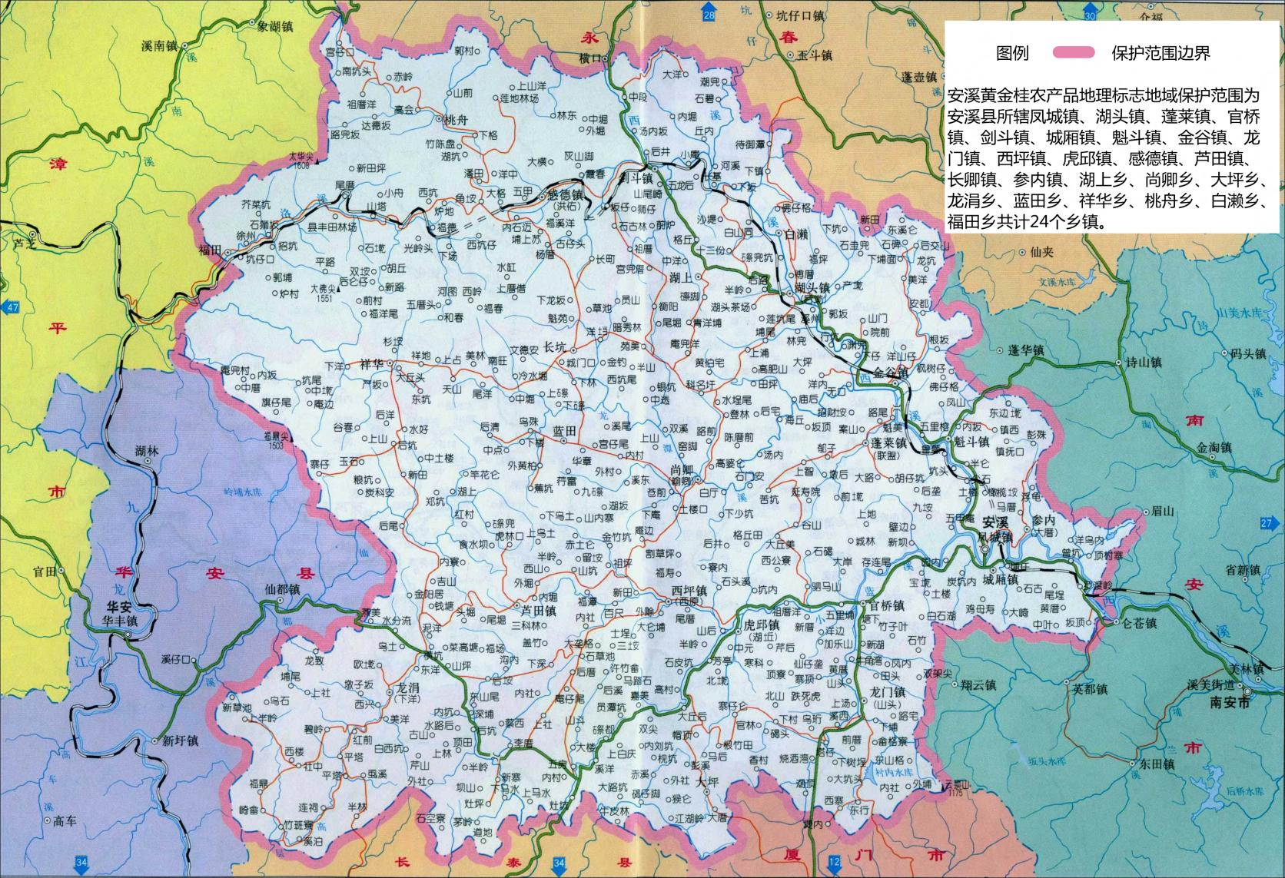
附件2： “安溪黄金桂”农产品地理标志地域保护分布图

安溪县农业农村局办公室 2022年4月22日印发

